Conteúdo

Processo 2

Integration ERP 2

Tabelas: Campos novos 2

Configuração da exportação de encomendas 3

Condições para exportar encomendas 3

Exportação Automatica 3

Exportação Manual 3

Lista de documentos exportados 4

SYSCONTROLLER 5

Encomendas 5

TESTES POR FAZER 5

# Processo

Processo: Nº3672

* Integration Erp- objectivo é exportar encomendas

# Integration ERP

## Tabelas: Campos novos

Foram criados campos novos na Tabela: ERP_CompCab, para identificar o movimento de uma Encomenda, e para nos movimentos de Faturas, ter o relacionamento com a respetiva encomenda.

|  |  |  |
| --- | --- | --- |
| **ERP_COMPCAB** | | |
| ID_encomenda | Int | ID_interno da encomenda Nota:Quando o ID_Encomenda é preenchido o ID_Movimento=0 |
| Encomenda | Bit | booleano para identificar se o documento é uma encomenda |

|  |  |  |
| --- | --- | --- |
| **ERP_COMPDETALHES** | | |
| ID_InternoOrigem | int | ID_Interno na tabela ERP_CompDetalhes que diz respeito á GUIA de REMESSA ou encomenda |
| ID_movimentoOrigem | int | ID_Movimento(Syscontroller) na tabela ERP_CompDetalhes que diz respeito á GUIA de REMESSA nota:não é preenchido qd a origem é encomenda |
| ID_LinhaOrigem | int | ID_Linha(Syscontroller) na tabela ERP_CompDetalhes que diz respeito á GUIA de REMESSA nota:não é preenchido qd a origem é encomenda |
| ID_encomenda | int | ID_interno da encomenda |
| ID_EncomendaOrigem | int | só preenchido na Fatura, com o ID_encomenda que lhe deu origem |
| ID_LinhaEncOrigem | int | só preenchido na Fatura, com o ID_Linhaencomenda que lhe deu origem |

|  |  |
| --- | --- |
|  | Novos campos |

## Configuração da exportação de encomendas

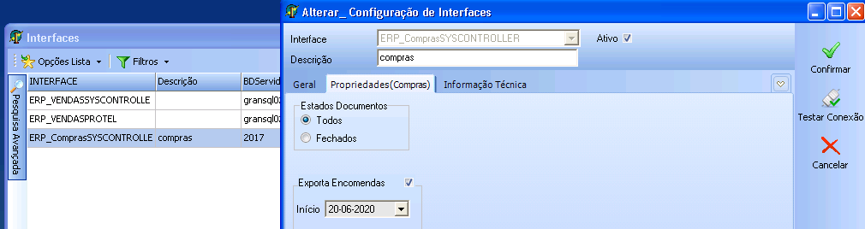

## Condições para exportar encomendas

As encomendas, exportadas são as que tiverem data >= que a data configurada no Interface, e cujo estado sejam:

* **Enviada**
* **Satisfeita**

## Exportação Automatica

Se o interface trabalha com exportação automática, as encomendas são exportadas antes das compras, para que depois ao exportar a fatura consiga relacionar com o ID_Interno de exportação da Encomenda.

## Exportação Manual

A exportação manual das encomendas é feita, formulário de exportação de compras. Foi criado um novo separador e botão de exportação.

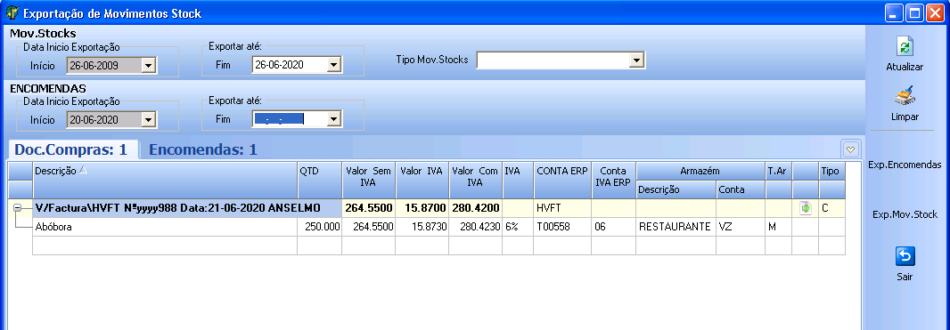**NOTA: Vai haver problemas se exportarem as faturas antes da encomendas, pois já não vai conseguir relacionar!!**

## Lista de documentos exportados

Foi acrescentado um filtro novo, para poder visualizar apenas encomendas ou Movimentos,

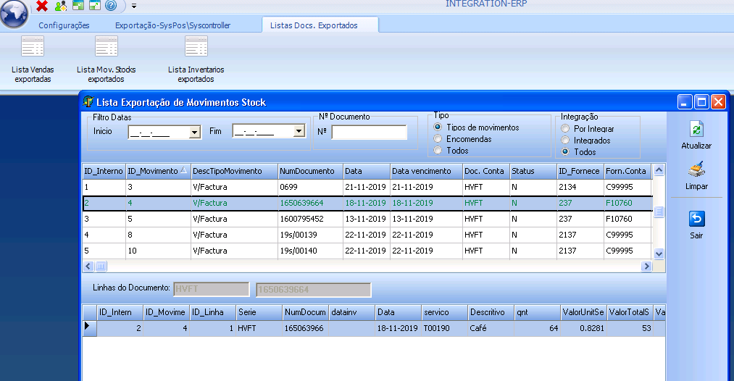

# SYSCONTROLLER

## Encomendas

Foram criados novos campos na tabela: CABENCOMENDA, para marcar as encomendas como exportados, e desta forma já não poder alterar.

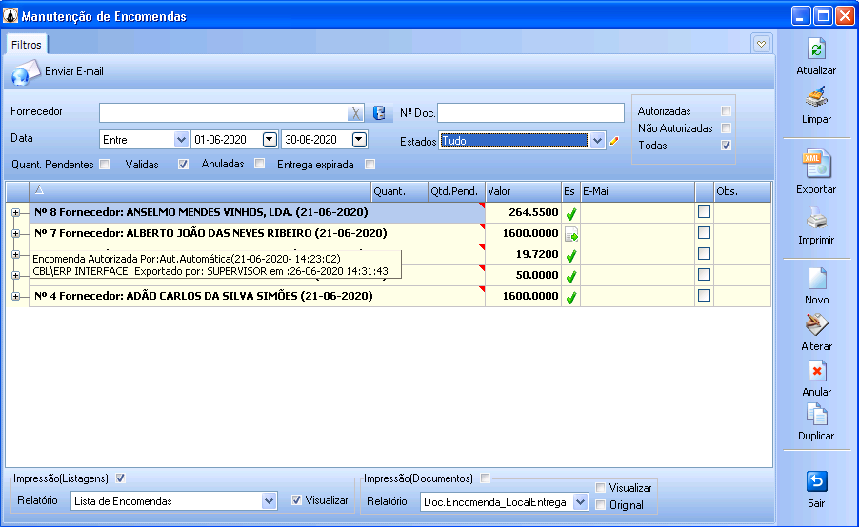

# TESTES POR FAZER

Quando sair a versão é necessário faze Testes:

1. Verificar:

* os valores
* as quantidades
* as relações da Fatura com a encomenda
* a Exportação manual e automatica